EQUIPO TIC 2020
ADMINISTRACIÓN DE LA PLATAFORMA VIRTUAL DEL IES Nº10(1)
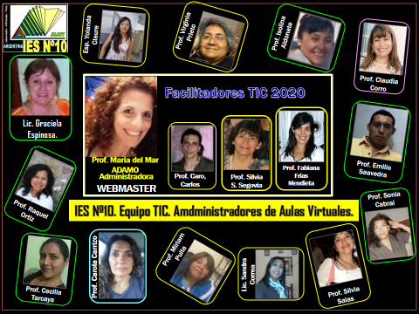
Administradora general de la plataforma, Sitio web y campus virtual, Productora de contenidos web, administradora de formularios on line, administradora de aulas virtuales de carreras, docente y egresados: Prof. María del Mar ADAMO

FACILITADORES TIC/ ADMINISTRADORES DE AULAS VIRTUALES. Productores de contenidos web.
Nº | FACILITADORES TIC | Aulas que administran 2017 | CARRERA
1 | Prof. Silvia Salas | Jardín Maternal // Planificación // Didáctica | INICIAL
2 | Prof. Silvia S. Segovia. | Educación Tecnológica PEP. // Aula Recursos didácticos y Tec. EE.EE | PEP // EE.EE
3 | Prof. Fabiana Frias Mendieta | TIC nivel INICIAL/ Aula Cap. Docente Inicial // | INICIAL
4 | Lic. Sandra Correa | Alteraciones del Lenguaje I y II // Comunicación // | EE.EE
5 | Lic. Graciela Espinosa | Piscología Educacional | EE.EE //PEP
6 | Prof. Emilio Saavedra | teórico/práctica Geometría Plana | MATEM.
7 | Prof. Isolina Aldonate | Matemática I | INICIAL
8 | Prof. Sonia Cabral | Alfabetización Académica | INICIAL
9 | Prof. Carlos Caro | INFORMÁTICA | QUÍM.
10 | Prof. Yolanda Claure | Investigación en entornos diversos | PEP
11 | Prof. Clauda Corro | Aula de la Prof. C. Corro | ADM.
12 | Prof. Cecilia Tarcaya | Expresión artística: lenguaje corporal | INICIAL
13 | Prof. Raquel Ortiz | Inglés. | INGLÉS
14 | Prof. Miriam Puita | Integración interdisciplinaria | INICIAL
15 | Prof. Carola Carrizo | Didáctica General | MATEM.
16 | Prof. Maria del M. ADAMO | Ética y deontología Docente | MATEM.
* El INFD reportó la finalización de la capacitación (2019) de la Prof. María del Mar Adamo como administradora de la plataforma: campus y sitio. Es decir, como la nueva web master.
(1) (1) El Consejo Directivo Resolvió -Res. nº12/2016- la designación del Administrador Web (Webmaster) hasta el año 2020.

* El INFD no reportó la finalización de la capacitación por parte de varios docentes que iniciaron la misma, razón por la cual no son aún administradores de aulas en el campus.

